Ejercicio 5


Ejercicio 10

Verificar si un archivo existe

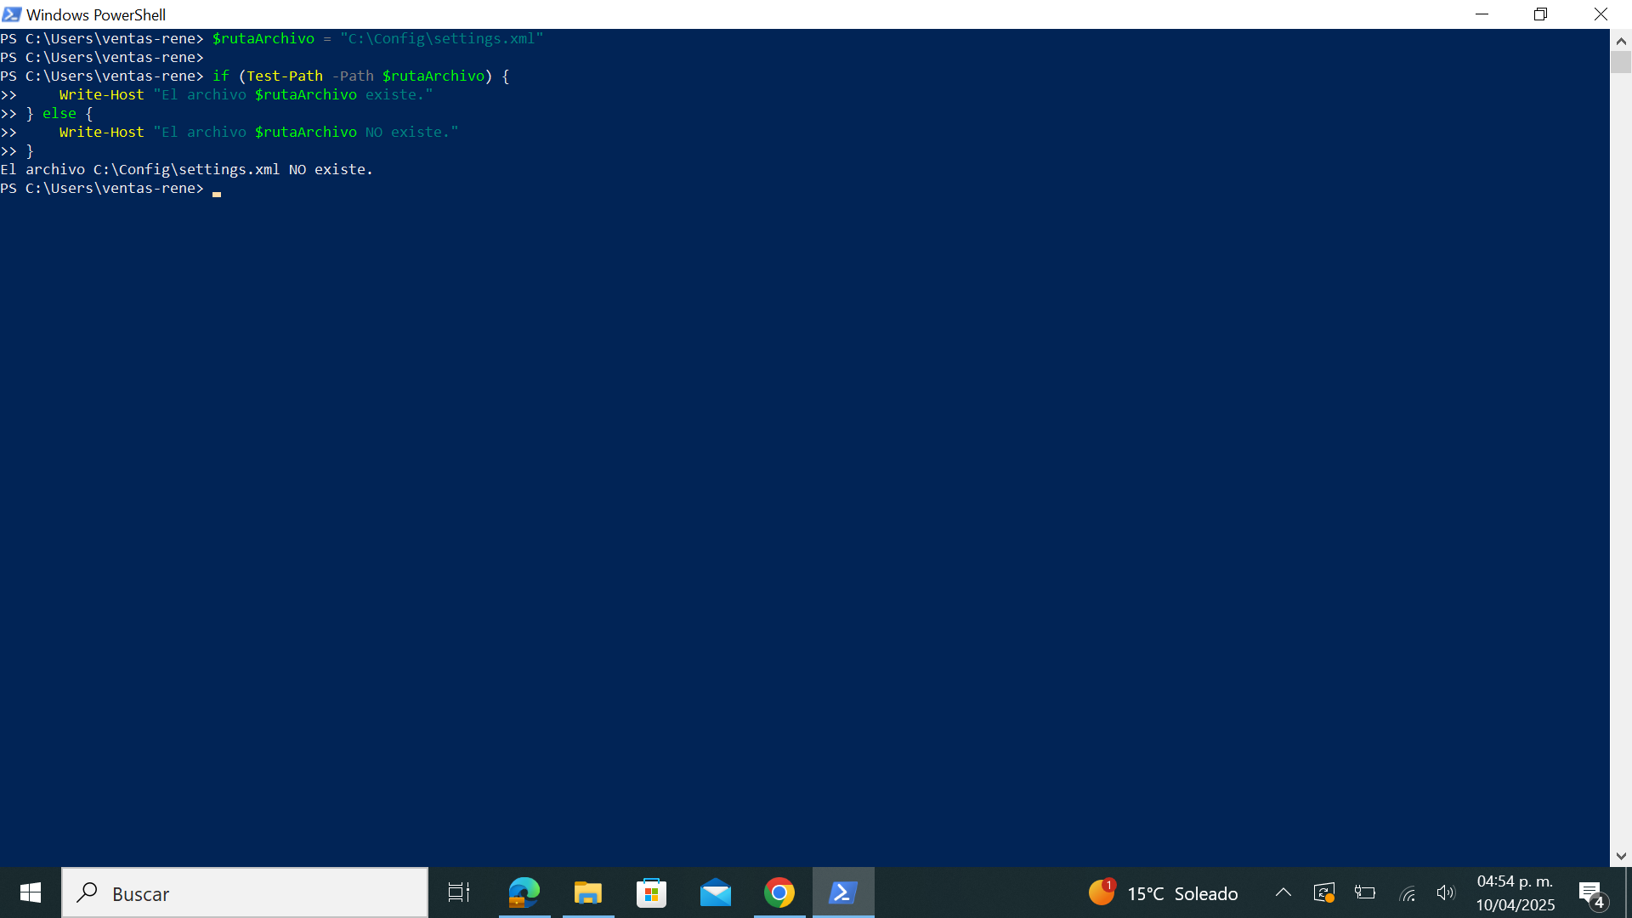

Ejercicio 13

Habilitar reglas de firewall

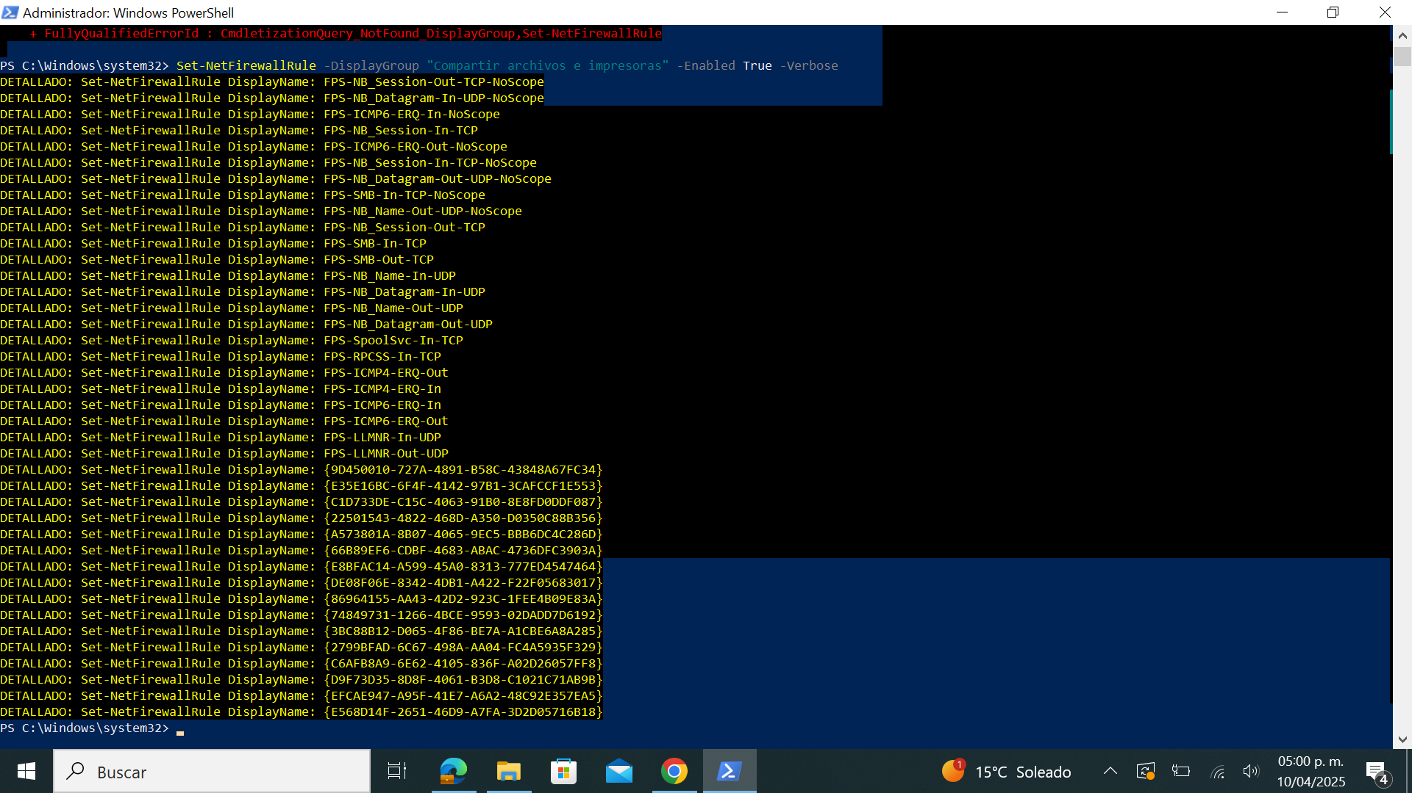

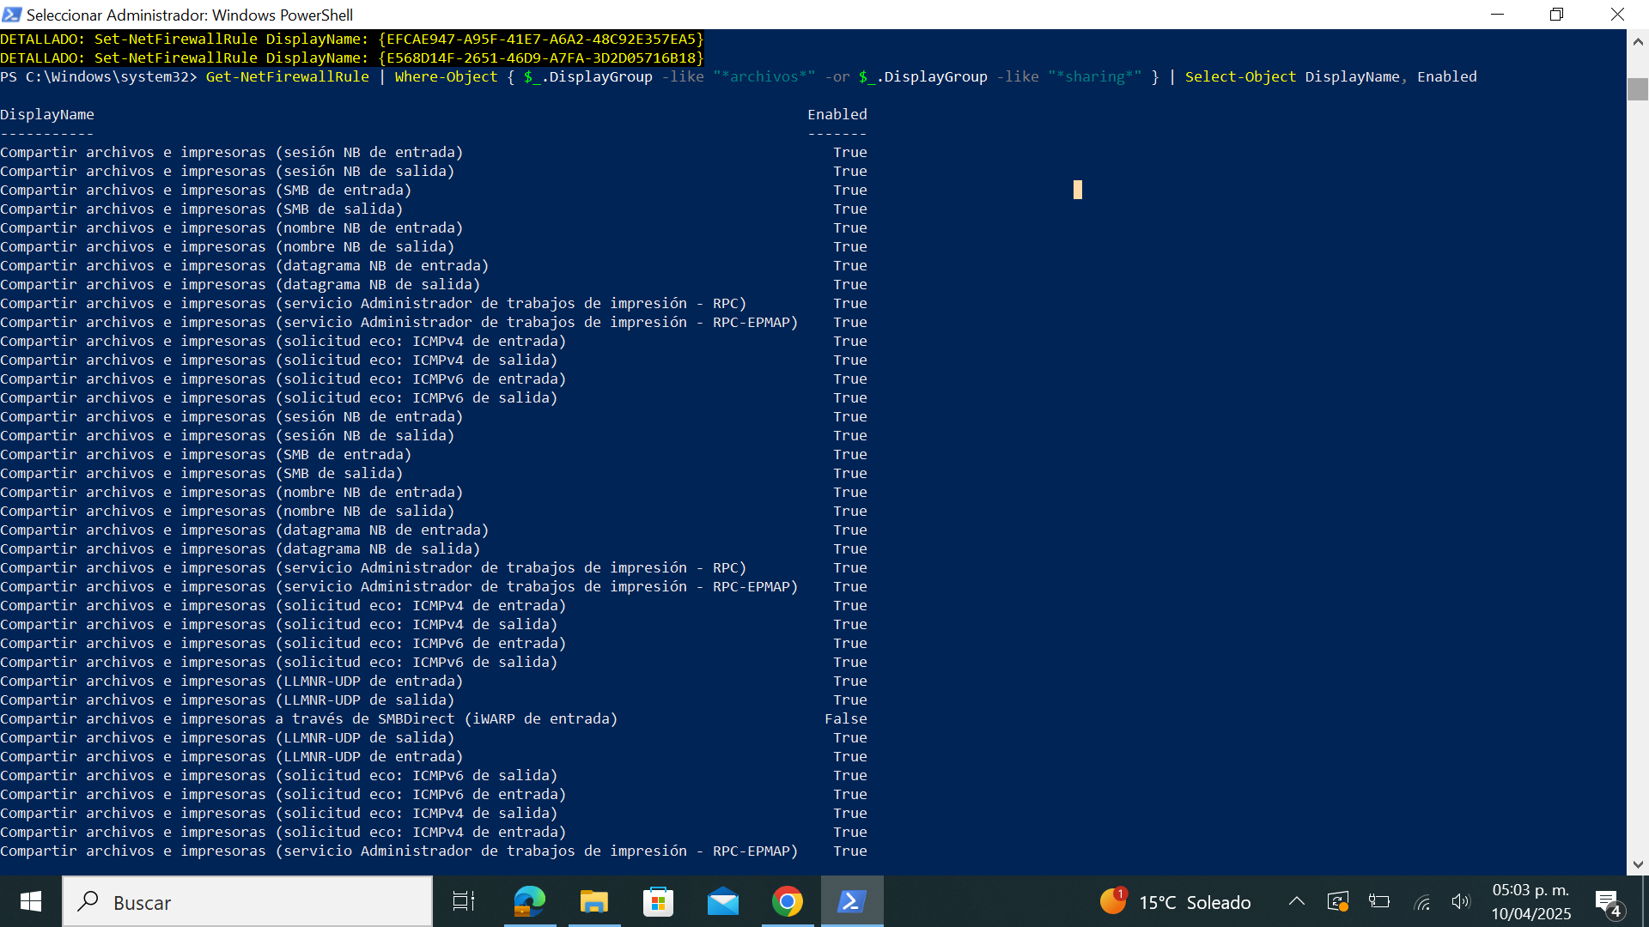

Se creo el directorio para guardar el archivo de la config del firewall

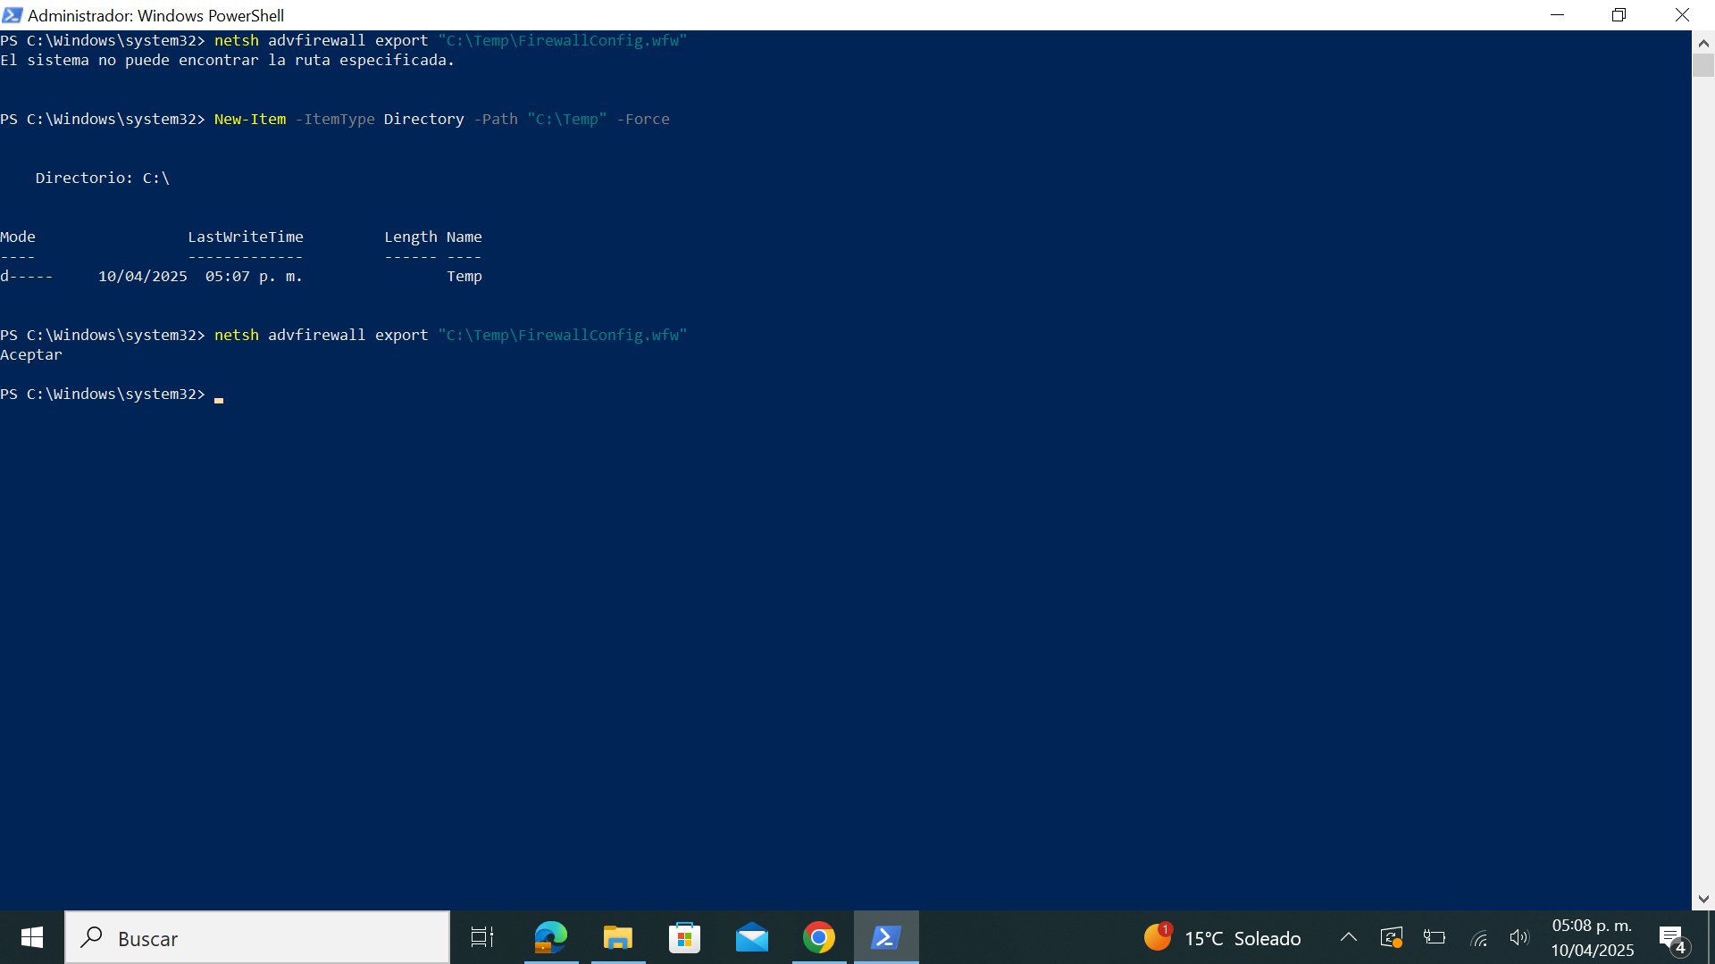

Aqui muestra que se creo correctamente el archivo

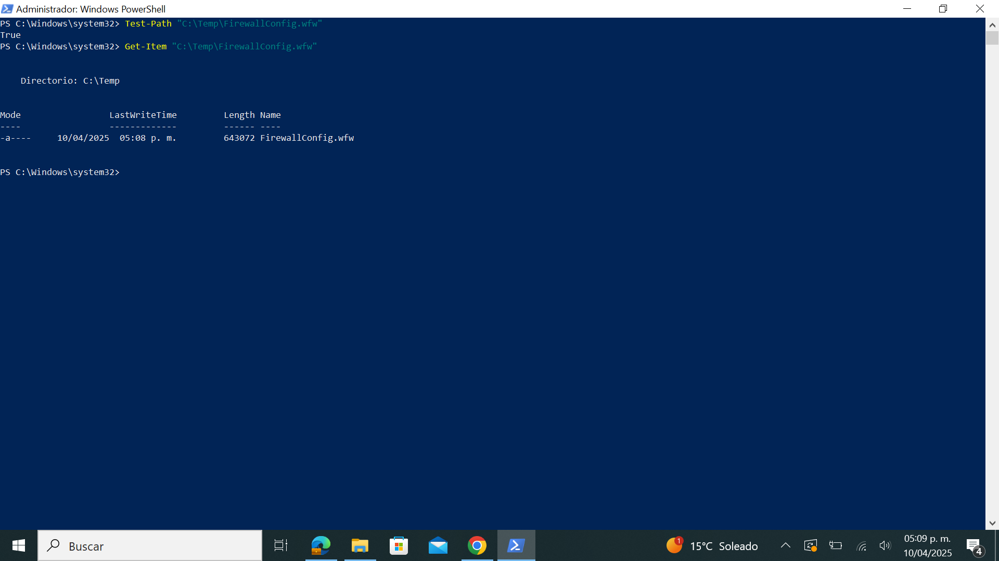

Ejercicio 17,21 y 25

Sobre las ip

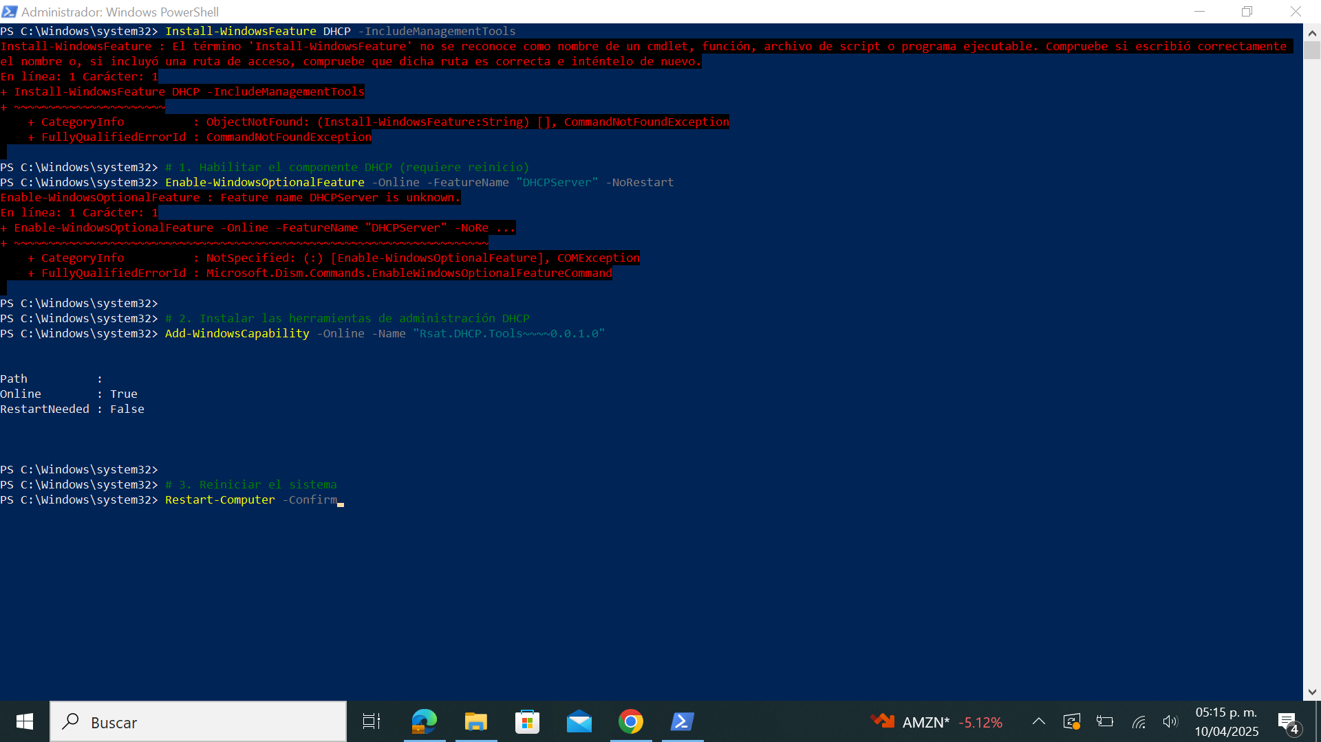

Info del servidor DHCP

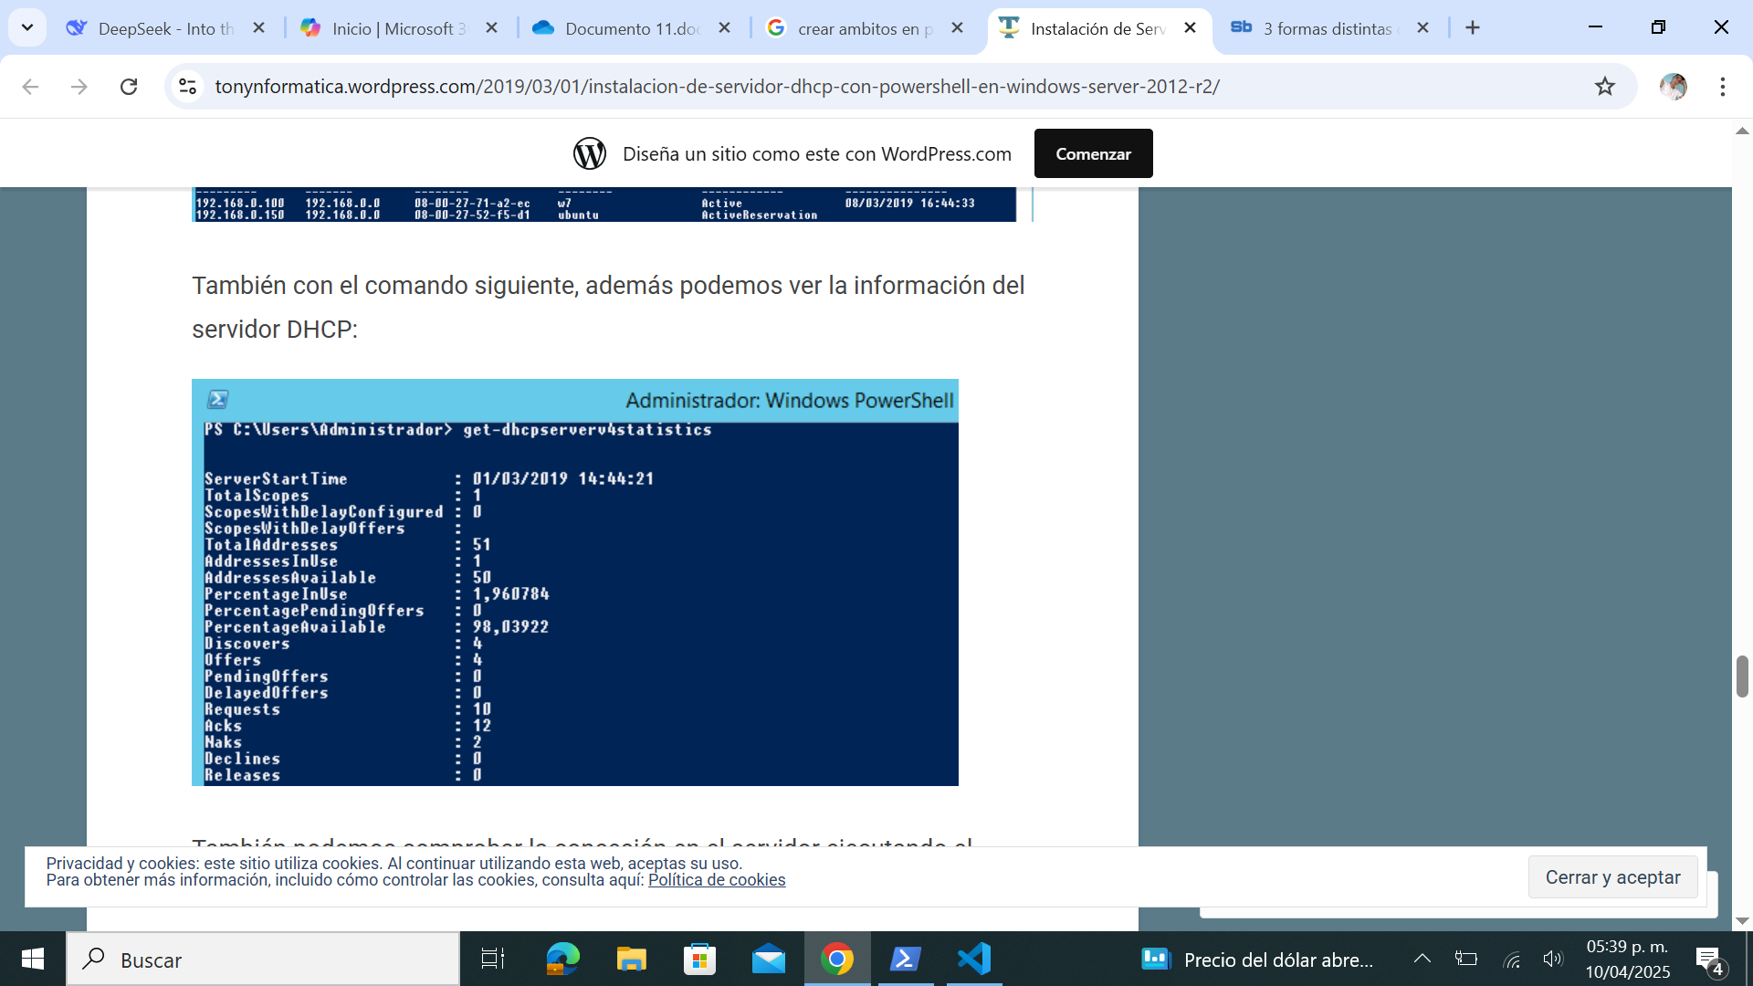

Se va a reiniciar la pc

Ambito nuevo

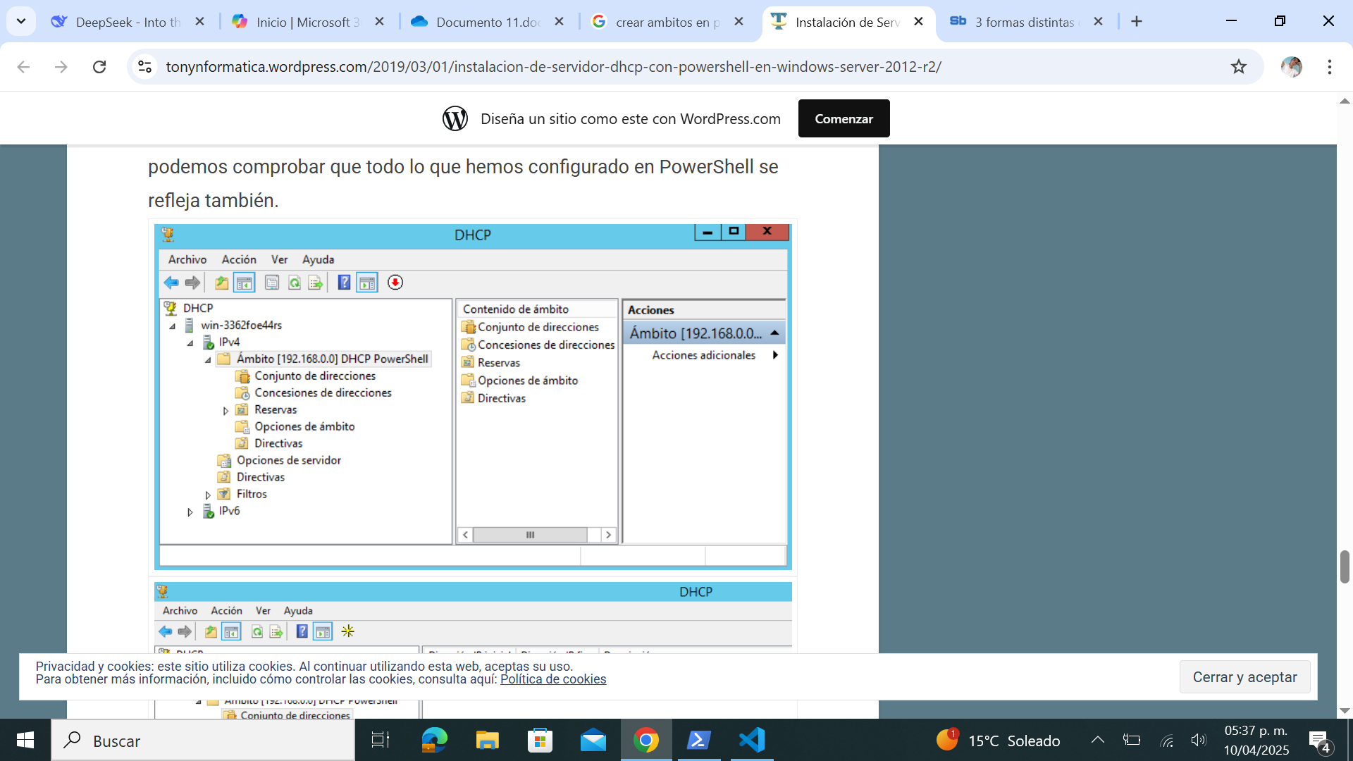

Se hizo la config de la red

